БАШ[ОРТОСТАН РЕСПУБЛИКА]Ы  СА[МА{ОШ РАЙОНЫ  муниципаль районЫНЫ@  }РН^к АУЫЛ СОВЕТЫ  АУЫЛ БИЛ^м^]Е СОВЕТЫ | 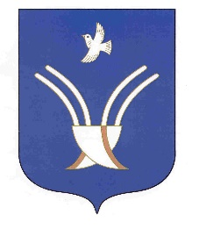 | Совет сельского поселения  Урнякский сельсовет  муниципального района Чекмагушевский район Республики Башкортостан

[ а р а р р е ш е н и е

Об избрании заместителя председателя Совета сельского поселения Урнякский сельсовет муниципального района Чекмагушевский район
Республики Башкортостан

В соответствии с частью 2 статьи 35 Федерального закона «Об общих принципах организации местного самоуправления в Российской Федерации», статьей 11.2 Закона Республики Башкортостан «О местном самоуправлении в Республике Башкортостан», частью 12.1 статьи 18 Устава сельского поселения Урнякский сельсовет муниципального района Чекмагушевский район Республики Башкортостан и статьей 11 Регламента Совета сельского поселения Урнякский сельсовет муниципального района Чекмагушевский район Республики Башкортостан Совет сельского поселения Урнякский сельсовет муниципального района Чекмагушевский район Республики Башкортостан решил:
избрать Хасбулатова Булата Фанисовича, депутата от избирательного округа № 2, заместителем председателя Совета сельского поселения Урнякский сельсовет муниципального района Чекмагушевский район Республики Башкортостан.

Председательствующий на заседании Совета
сельского поселения Урнякский сельсовет
муниципального района Чекмагушевский район
Республики Башкортостан Р.Д.Зайнетдинова

22 сентября 2023 года
№ 5

